**ИСПОЛЬЗОВАНИЕ ЭОР И ИКТ НА УРОКАХ ИНОСТРАННОГО ЯЗЫКА**

**Камалтдинова Г.А. – преподаватель английского языка.**

**Гайкалова И.Е. – преподаватель ИКТ.**

**(ГБОУ СПО «Краснодарский архитектурно-строительный техникум» КК, Краснодар)**

В результате освоения основной профессиональной образовательной программы обучающиеся должны овладеть основными видами профессиональной деятельности, общими и профессиональными компетенциями. Рынок труда предъявляет очень много требований к современному молодому специалисту: профессиональные знания, владение компьютером, знание иностранного языка, мобильность, коммуникативность и т.д. Комбинированные занятия по иностранному языку и ИКТ- один из способов подготовки специалиста, отвечающего данным требованиям.

Информационно-коммуникационные технологии - это не только новые технические средства, но и новые формы и методы преподавания, новый подход к процессу обучения, который позволяет в решении следующих педагогических задач:

1. Усвоения базовых знаний по предмету Иностранный язык;

2.Систематизации усвоенных знаний;

3.Формирования навыков самостоятельной работы с учебным материалом;

4. Формирования навыков самоконтроля;

5.Формирования мотивации к учению в целом и к иностранному языку в частности;

6. Обеспечения удобной образовательной среды и возможности самостоятельного выбора в поиске и использовании источников информации.

В процессе обучения иностранным языкам, и английскому языку в частности, при работе могут использоваться мультимедийные установки (компьютер, видеопроектор, экран или телевизор) и интерактивные доски. Кроме того, уроки по иностранному языку могут проходить в компьютерном классе, где каждый обучающийся имеет доступ к персональному компьютеру. Задача учителя - активизировать познавательную деятельность учащегося в процессе обучения. Современные педагогические технологии такие, как обучение в сотрудничестве, проектная методика, использование новых информационных технологий, Интернет - ресурсов помогают реализовать личностно-ориентированный подход в обучении, с учётом способностей подростков, их уровня обученности.

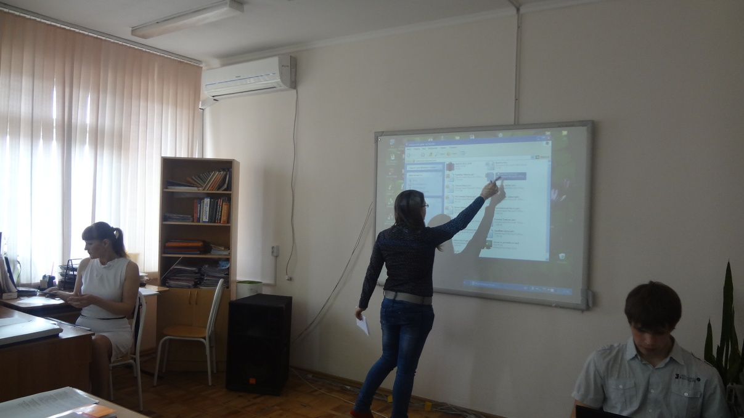В процессе обучения целесообразно использовать компьютерные технологии:

-при объяснении нового материала для максимального его усвоения;

-для оптимального закрепления изученного материала;

-для улучшения контроля знаний учащихся;

-для организации интересной и плодотворной внеклассной работы по предмету.

Обучающиеся с большим удовольствием и энтузиазмом работают с интерактивной доской при защите презентаций.

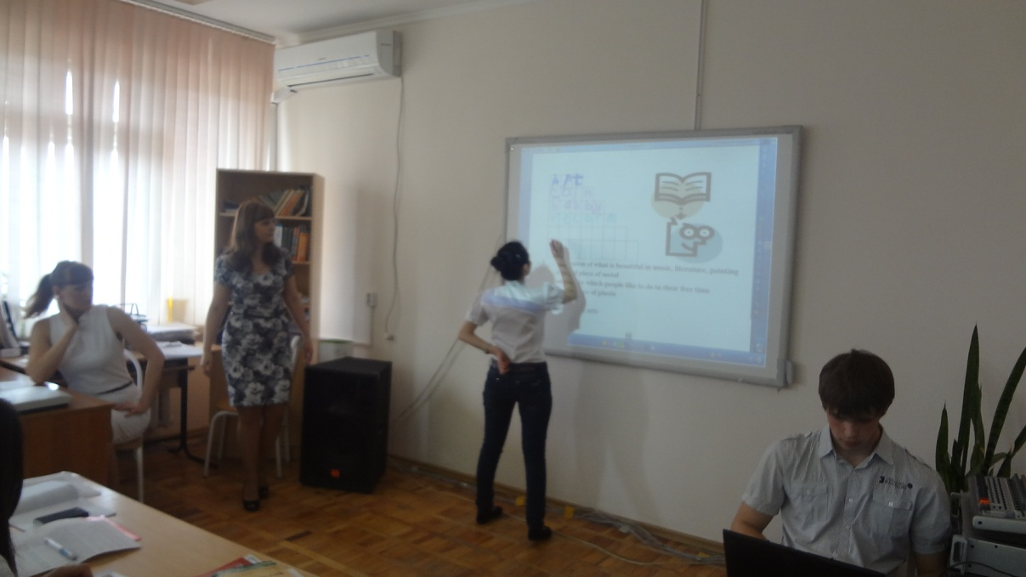

Интересно и актуально в уроки включать игровые моменты, связанные с работой обучающихся на интерактивной доске. С этой целью, мы собрали большую коллекцию кроссвордов и ребусов по английскому языку. Данный вид деятельности всегда вызывает живой интерес у обучающихся и они с нетерпением ждут очередного кроссворда, в котором они демонстрируют и свои знания, и навыки работы на интерактивной доске.

Оптимальное закрепление изученного материала, на наш взгляд, осуществляется в процессе выполнения практических заданий на компьютере, например в программе Promt. Практические задания составлены с учетом дидактических принципов А.Я. Коменского, чтобы учесть индивидуальные особенности обучающихся и обеспечить им продвижение вперед своим темпом. Принцип минимакса заключается в следующем: образовательное учреждение обязано предложить ученику содержание образования по максимальному уровню, а ученик, обязан усвоить это содержание по минимальному уровню. (А. А. Леонтьев)

При повторении, при контроле знаний, умений и навыков незаменимо компьютерное тестирование. Тестовый контроль с помощью компьютера предполагает возможность быстрее и объективнее, чем при традиционном способе, выявить, знает или не знает предмет обучающийся. Тестирование, как способ организации учебного процесса, удобен и прост для оценивания в современной системе обработке информации. На помощь, на данном этапе урока, также могут прийти всевозможные компьютерные программы. В последнее время сеть Интернет предлагает большое разнообразие тестовых оболочек доступных для работы (<http://www.homeenglish.ru>, <http://www.native-english.ru>, 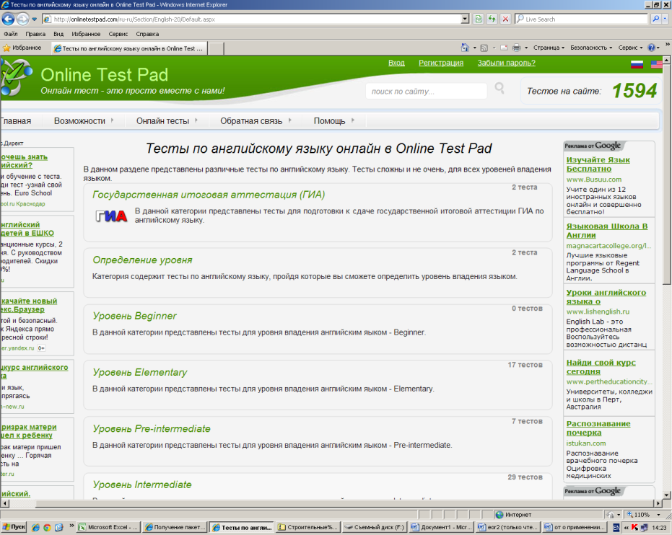<http://infoenglish.info>, <http://www.pe-english.ru/test-uroven-anglijskogo-online.html>). В своей работе регулярно используем он-лайн тестирование сайта [www.onlinetestpad.com](http://www.onlinetestpad.com). Данный ресурс предлагает большое количество тестов по различным уровням сложности и возможностью распечатать результат тестирования каждого студента.

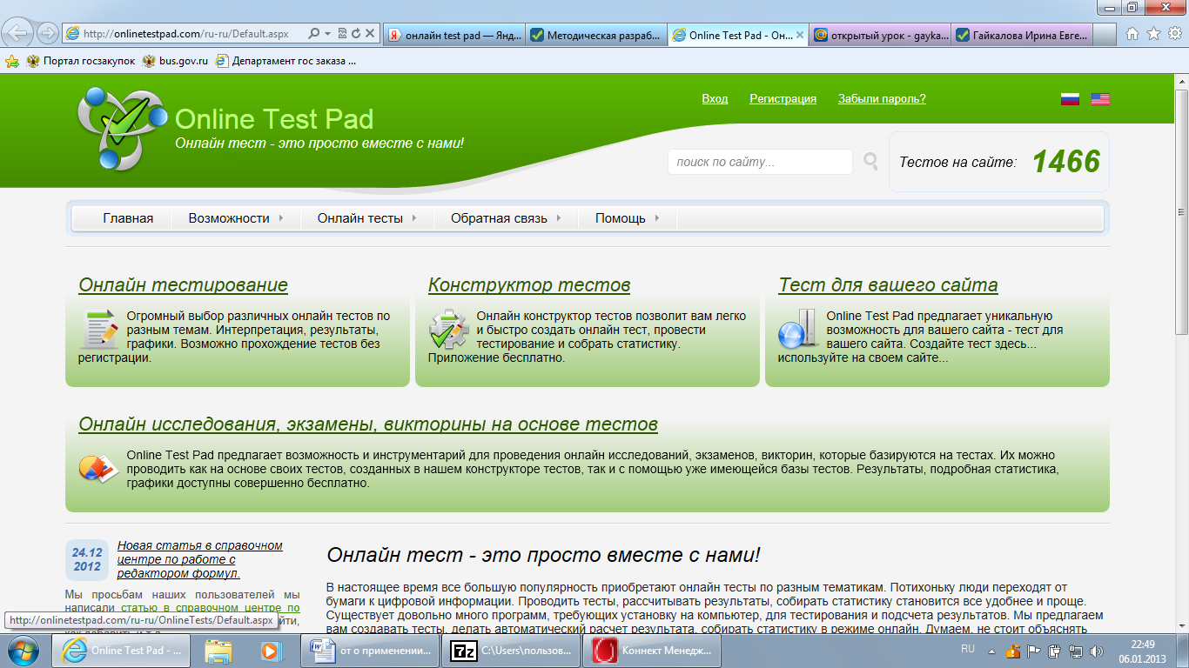 Данный Интернет ресурс предлагает бесплатно конструктор тестов, который довольно легко и быстро позволяет создать необходимый тест с системой статистики результатов.

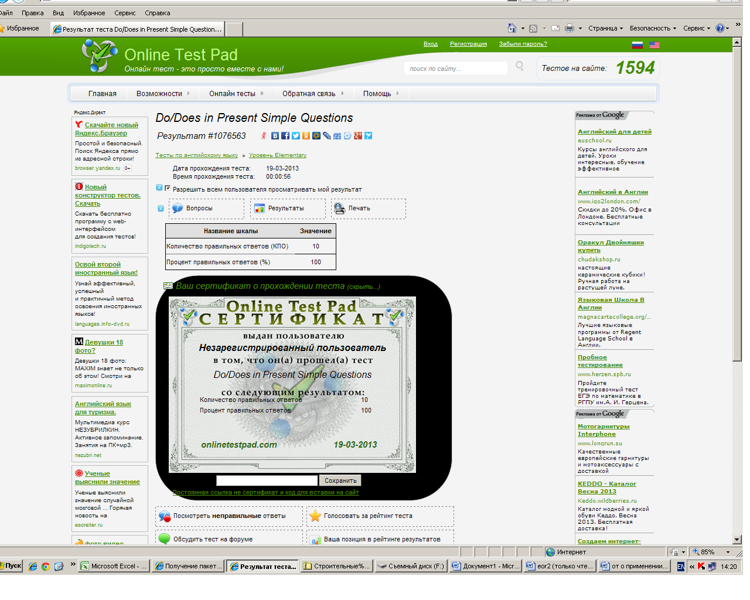

По результатам тестирования обучающийся может получить сертификат:

Обучение может эффективно проводиться с помощью презентаций Power Point. Это приложение позволяет самостоятельно по собственному сценарию подготовить интерактивное мультимедийное пособие к уроку с минимальными временными затратами. Объяснение нового материала происходит с демонстрацией слайдов с рисунками, графическими схемами, примерами для иллюстрации нового материала, комментированием схем, таблиц. Все перечисленное выше позволяет экономить время, которое раньше отводилось на выполнение всего этого на обычной доске. Подача учебного материала в виде мультимедийной презентации сокращает время обучения, высвобождает ресурсы здоровья детей. Теперь у нас есть прекрасная возможность заранее подготовить весь необходимый материал, расположить его в нужной последовательности и поместить на слайды.

Таким образом, регулярноеприменение в учебном процессе информационно-коммуникационных технологий, позволяет сделать процесс обучения иностранному языку:

* *интерактивным*: у обучающихся появляется возможность получать моментальный ответ/реакцию на каждое свое учебное действие;
* *менее рутинным и более разнообразным*: качественное формирование речевых и языковых умений и навыков невозможно без многократного употребления языковых единиц в речи, поэтому обучающиеся должен неоднократно повторять свои действия в рамках тренировочных заданий. Использование ИКТ позволяет сделать эту отработку менее рутинной и более разнообразной;
* *коммуникативным*: общение на иностранном языке в учебных чатах и блогах симулирует ситуацию общения - письменную и устную;
* *основанным на использовании подлинных языковых материалов*: обучающиеся приобретают практически неограниченный доступ к иноязычным ресурсам, в том числе аудио и видео, размещенным в Интернете. Они могут использовать эти материалы при самостоятельной работе, дистанционном обучении, подготовке проектов и т.д.;
* *менее ориентированным на учителя и более автономным с точки зрения обучающегося*: обучающиеся участвуют в языковых онлайн-сообществах и выполняют задания по сети в группах и парах, что способствует развитию у них не только речевых навыков, но и навыков учебного сотрудничества и общеучебных умений.

Список литературы (интернет ресурсы):

1. <http://www.openclass.ru>

**Урок разработан преподавателями Краснодарского архитектурно-строительного техникума Камалтдиновой Г.А. и Гайкаловой И.Е.**

**Цель проведения открытого урока:** показать возможности применения компьютерных технологий при организации комбинированного урока

**План занятия**

**Предметы:** английский язык, информатика и ИКТ

**Тема занятия:** Different kinds of hobbies. Защита презентаций

**Тип занятия:** комбинированный

**Методы обучения (по источнику полученных знаний):** словесный, практический, наглядный

**Образовательные технологии:** применение новых компьютерных технологий

**Организационные формы занятия:** фронтальная, групповая, индивидуальная

**Цели занятия**

***Дидактические:*** закрепление лексических единиц по теме «Different kinds of hobbies», продолжить формирование знаний и умений по работе с текстовым материалом; дальнейшая автоматизация знаний, умений и навыков по созданию презентаций в программе Power Poin.

***Развивающие:*** развитие мыслительных операций (анализа, синтеза), творческого воображения, памяти, логического мышления, развитие познавательной активности и индивидуальных навыков работы с информацией.

***Воспитательные:*** формирование интереса к предмету через использование компьютерных технологий, развитие основ коммуникационного общения, уверенности в собственных силах, воспитание добросовестного отношения к учебному труду.

**Межпредметные связи:**

**Предварительные:** английский язык, информатика и ИКТ

**Последующие:** английский язык, информационные технологии

**Обеспечение занятия**

**Раздаточный материал:** требования к портфолио, критерии оценки

**Технические средства обучения:** мультимедийное оборудование, интерактивная доска, ПК

**Программное обеспечение:** Power Point, eInsruction, windows movie maker.

Литература: Н.Угринович «Информатика и информационные технологии», БИНОМ, 2011г.; А.С.Восковская, Т.А. Карпова «Английский язык», Феникс, 2012г.- СПО

|  |  |
| --- | --- |
| **№** | **Этапы занятия** |
| 1 | Организационный момент: проверка отсутствующих, готовность к уроку, сообщение целей и задач урока |
| 2 | Фонетическая зарядка c использованием интерактивной доски. |
| 3 | Повторение и закрепление лексических единиц по теме «Different kinds of hobbies». Выполнение упражнения. |
| 4 | Проверка знаний: он-лайн тестирование <http://onlinetestpad.com> - [Уровень Pre-intermediate](http://onlinetestpad.com/ru-ru/Category/English-LevelPre-intermediate-81/Default.aspx) - [Prepositions v.2](http://onlinetestpad.com/ru-ru/TestView/Prepositions-v2-2475/Default.aspx) |
| 5 | Фронтальный опрос по теме «Мультимедиа технологии» |
| 6 | Дальнейшая автоматизация знаний, умений и навыков по созданию презентаций |
| 7 | Контроль выполнения домашнего задания: защита презентаций |
| 8 | Закрепление лексических единиц (игровой момент: кроссворд на интерактивной доске) |
| 9 | Подведение итогов: анализ работы на занятии, выставление и комментарий оценок, домашнее задание |